Componentes com Estado, Eventos e Formulários com React 19/08/2022

Sobre Componentes React e a aprofundá-lo com o conceito de Estado. E
Um estado representa um momento de um componente dinâmico. Se o seu componente é um relógio, o estado atual dele é a hora atual.

Se o seu componente é uma tabela cujo conteúdo muda de acordo com o que o usuário clica na página, o estado dele contém o conteúdo da tabela.

Se o seu componente fosse um jogo de videogame, o estado seria o momento em que você está no jogo, a sua quantidade de vidas, munição, itens etc.

Estado é, então, um momento de algo que pode mudar ao longo do tempo (dinâmico). É uma informação que você quer preservar enquanto o componente está interagindo com quem usa.

Além disso, vamos ver como adicionamos os famosos eventos que já usamos tanto no JavaScript nos nossos componentes React.

AULA ONLINE:

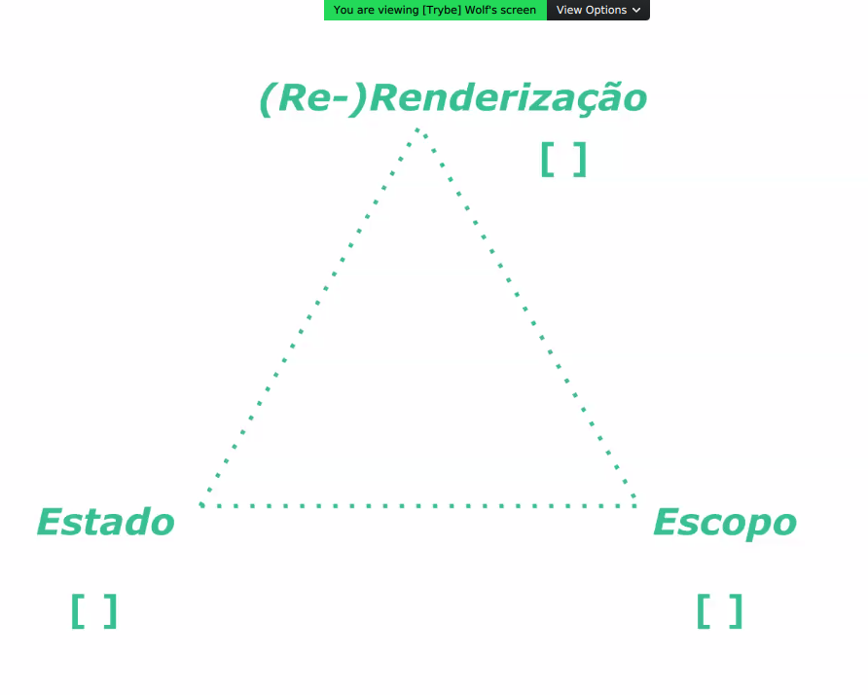

(RE-) RENDERIZAÇÃO – de vez em quando o component React é montado novamente na tela executando o metodo render;

ESCOPO – dependendo onde eu está o THIS representa alguma coisa diferente

ESTADO -

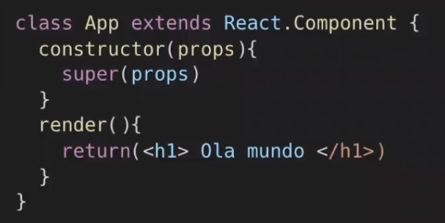
Estrutura completa de um componente com classe:

constructor - ele é executado antes do render()
serve para construir nossa classe.

State – cria um objeto com tudo o que vamos fazer (para guardar informações)
SetState – para alterar estado
bind – dizer para uma função que quando eu utilizar o (this) dentro dela eu quero me referir a classe no qual ela esta;

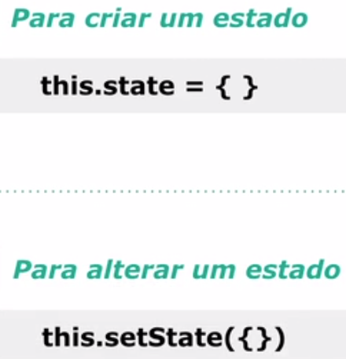
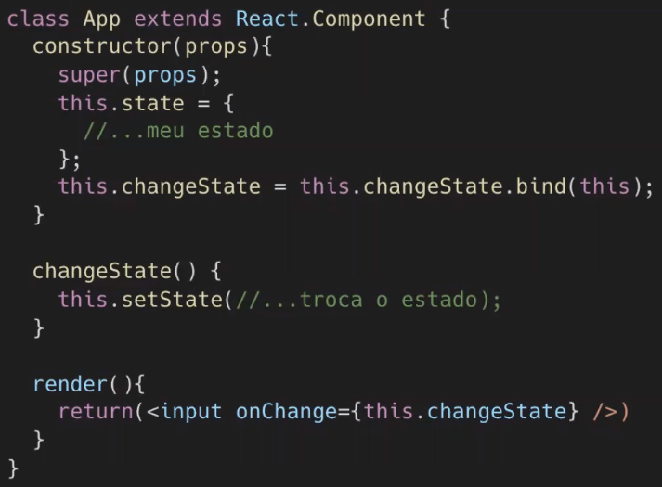

Sugar Syntax

Forma simplificada de fazer a função anterior.
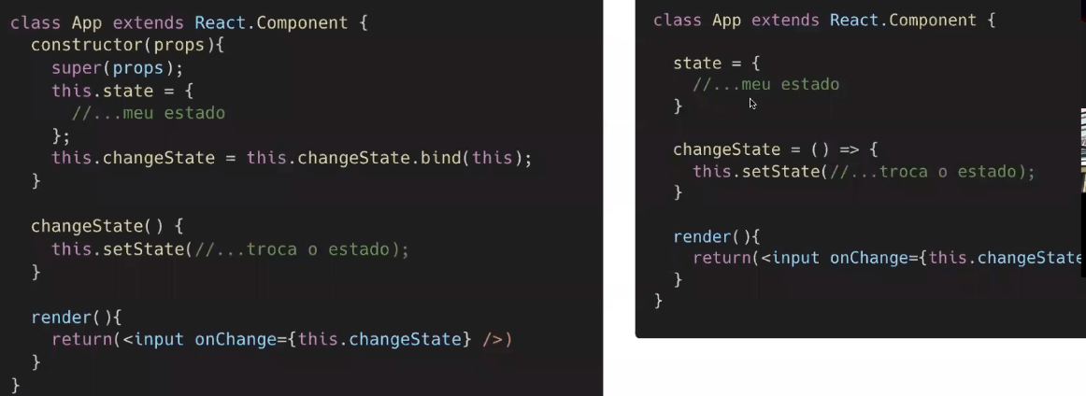

Class App extends React.Components {

// importente – criar um estado

state = {
input: “ “, → ele é vazio pois vai armazenar um valor no estado
};

// importante – alterar um estado *** sempre com array function ***

handleChange = (event) => {
this.setState({ input: event.target.value });
};

render() {
return (

<div>
{ // evento de alterar o input
<input type=”text” onChange={ this.handleChange } />
<ul>
{
data // data é nome do arquivo com as informações
.filter((color) => color.name.includes(this.state.input) // vou fazer um filter para armazenar no estado o name no input
.map((color) => <li key={ color.name } > {color.name} </li>)
} // esta criando um novo array com os nomes das cores

)

